《操作系统》实验报告

年级、专业、班级 |  | 21级计算机科学与技术（卓越）01、02班 |  |  | 姓名 | 杨松鸣、易千喜、韩昊辰、祝志恒
实验题目 | 实验四：文件管理
实验时间 | 2023/11/30 |  | 实验地点 | DS3 402
实验成绩 |  |  | 实验性质 | □验证性 □设计性 □综合性
教师评价：
□算法/实验过程正确； □源程序/实验内容提交 □程序结构/实验步骤合理；
□实验结果正确； □语法、语义正确； □报告规范；
其他：
评价教师签名：
一、实验目的
通过完成本次实验，希望能达到以下目标
1.了解基本的文件系统系统调用的实现方法；
2.了解一个基于索引节点组织方式的Simple FS文件系统的设计与实现；
3.了解文件系统抽象层-VFS的设计与实现；

二、实验项目内容
本次实验涉及的是文件系统，通过分析了解ucore文件系统的总体架构设计，完善读写文件操作，从新实现基于文件系统的执行程序机制（即改写do_execve），从而可以完成执行存储在磁盘上的文件和实现文件读写等功能。为了实现实验四的目标，提供了2个基本练习，要求完成实验报告。

练习1: 完成读文件操作的实现（需要编码）
首先了解打开文件的处理流程，然后参考本实验后续的文件读写操作的过程分析，编写在sfs_inode.c中sfs_io_nolock读文件中数据的实现代码。
请在实验报告中给出设计实现”UNIX的PIPE机制“的概要设方案，鼓励给出详细设计方案

练习2: 完成基于文件系统的执行程序机制的实现（需要编码）
改写proc.c中的load_icode函数和其他相关函数，实现基于文件系统的执行程序机制。执行：make qemu -j 16。如果能看看到sh用户程序的执行界面，则基本成功了。如果在sh用户界面上可以执行”ls”,”hello”等其他放置在sfs文件系统中的其他执行程序，则可以认为本实验基本成功。
请在实验报告中给出设计实现基于”UNIX的硬链接和软链接机制“的概要设方案，鼓励给出详细设计方案
三、实验过程或算法（源程序）
练习1: 完成读文件操作的实现（需要编码）
需要补全的代码实现的逻辑主要以下几步：
- 先处理起始的没有对齐到块的部分，再以块为单位循环处理中间的部分，最后处理末尾剩余的部分。
- 每个部分都调用sfs_bmap_load_nolock函数取得blkno中的编号，并调用sfs_rbuf/sfs_rblock函数读取数据（中间部分调用sfs_rblock，起始和末尾部分调用sfs_rbuf），然后调整相关变量取值。
- 完成后如果offset + alen > din->fileinfo.size（其中在读文件时不会出现这种情况），则调整文件大小为offset + alen并设置dirty变量。

编码如下：
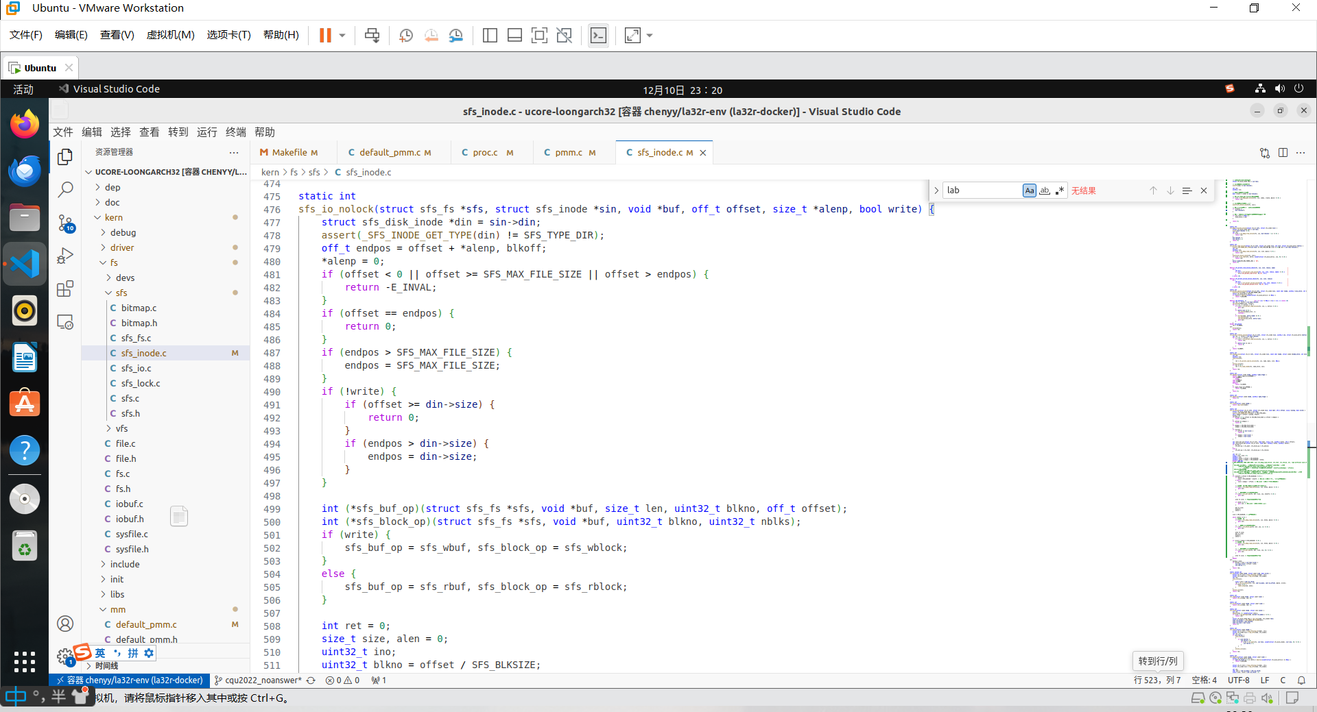
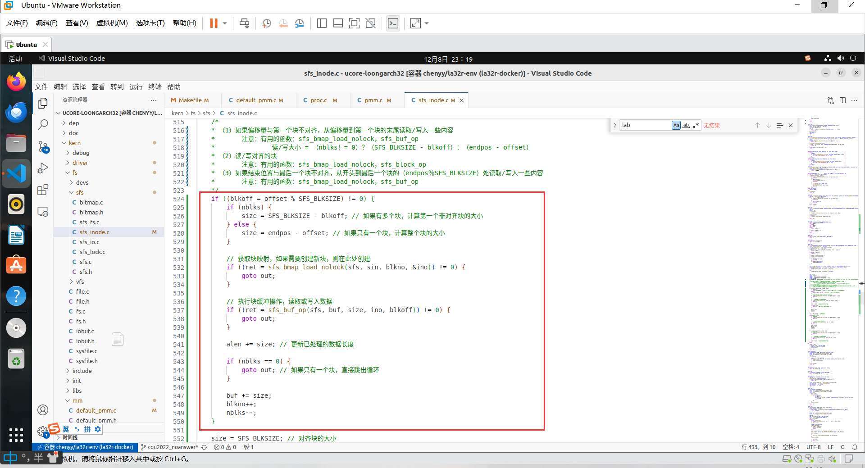
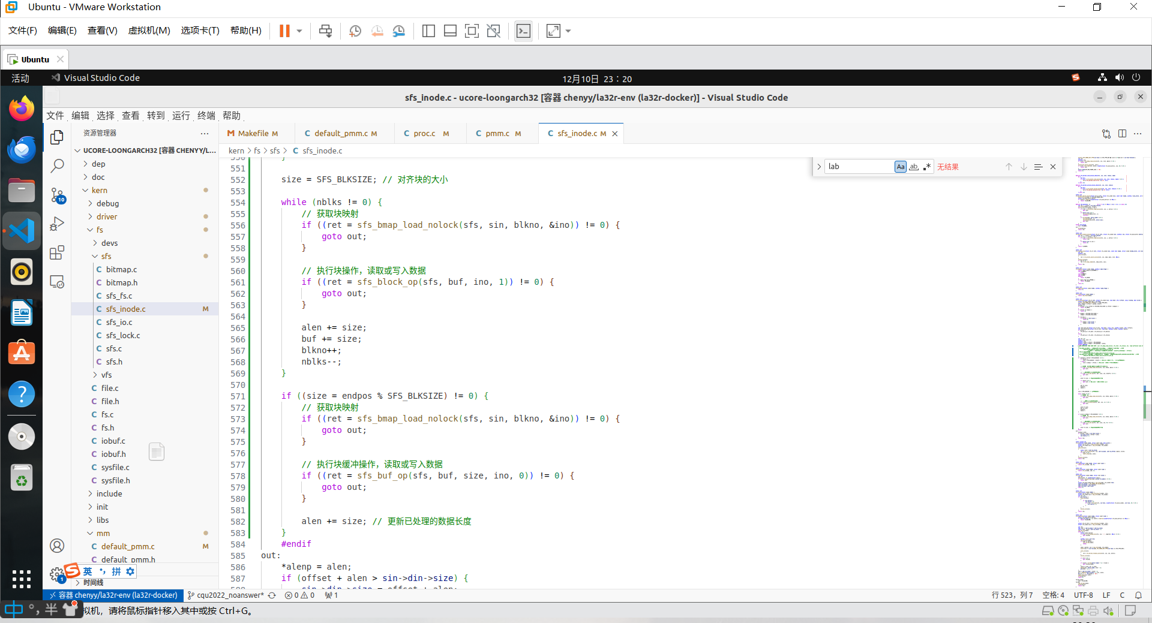
UNIX 的 PIPE 机制的概要设计方案将在第四部分结果中展示。

练习2: 完成基于文件系统的执行程序机制的实现（需要编码）
本练习中，我们需要改写proc.c中的load_icode函数和其他相关函数，实现基于文件系统的执行程序机制。
函数load_icode负责从磁盘读取可执行文件，并将其加载到内存中，完成内存空间的初始化。load_icode函数实现，大致可以分为以下步骤：
首先，为即将执行的用户进程创建一个新的内存管理结构mm，因为之前该进程的mm在do_execve中被释放掉了。接着，创建用户内存空间的新页目录表。
然后，执行文件的TEXT/DATA/BSS段从磁盘加载到用户空间中。这个过程包括从磁盘读取ELF文件的header，获取ELF header中的program header。对于每一个program header，需要为TEXT/DATA段在用户内存空间上分配物理内存页，并建立物理页和虚拟页的映射关系。接着，从磁盘读取TEXT/DATA段，并复制到用户内存空间。如果需要创建BSS段，也会相应地分配内存空间并初始化为0，建立映射关系。
接下来，设置用户栈的虚拟空间为合法值，并为栈顶部分分配4个物理页，并建立映射关系。随后，切换到用户地址空间，并设置用户栈上的信息，即传递给执行程序的参数。最后，设置中断帧。
实现代码如下：
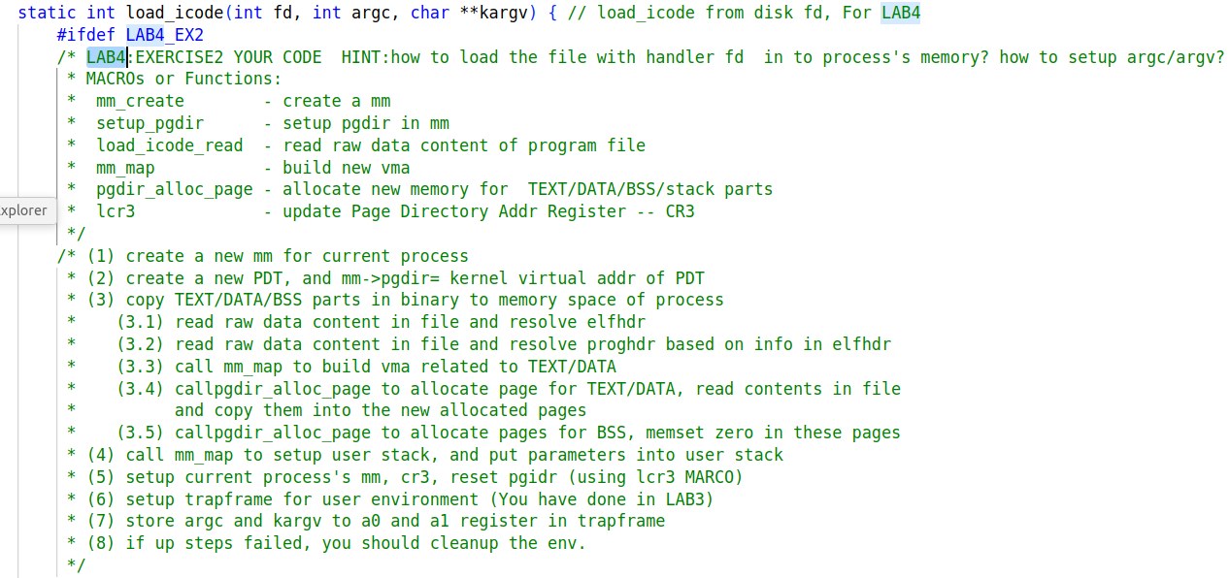
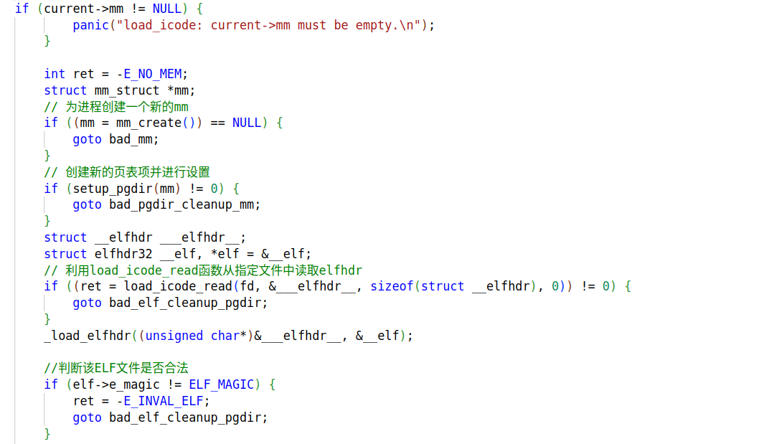
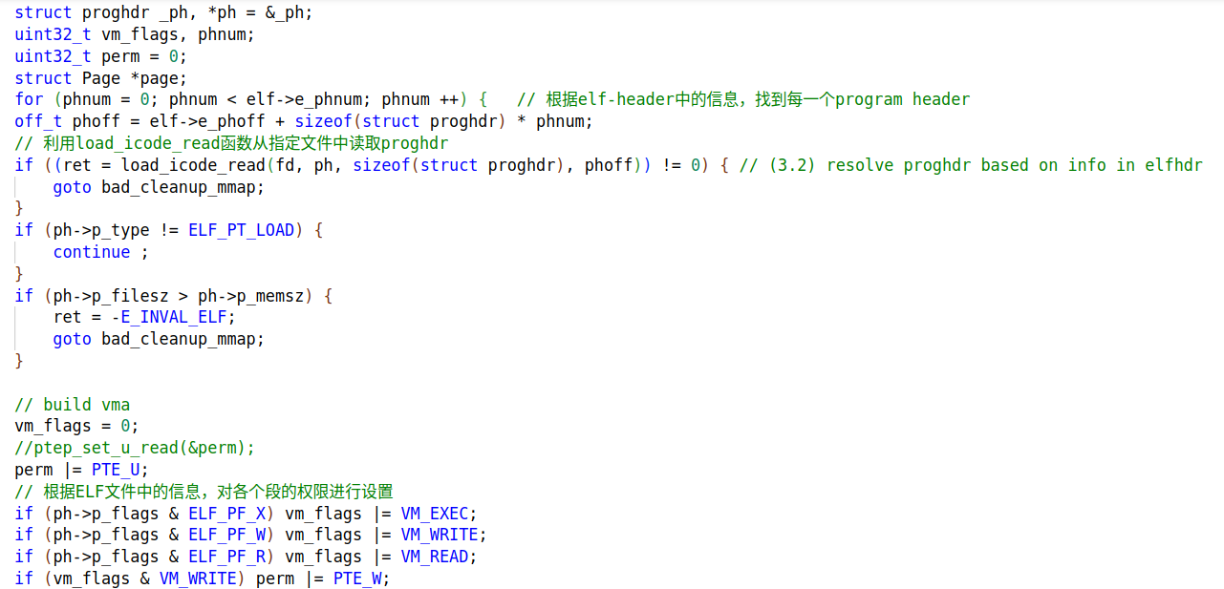
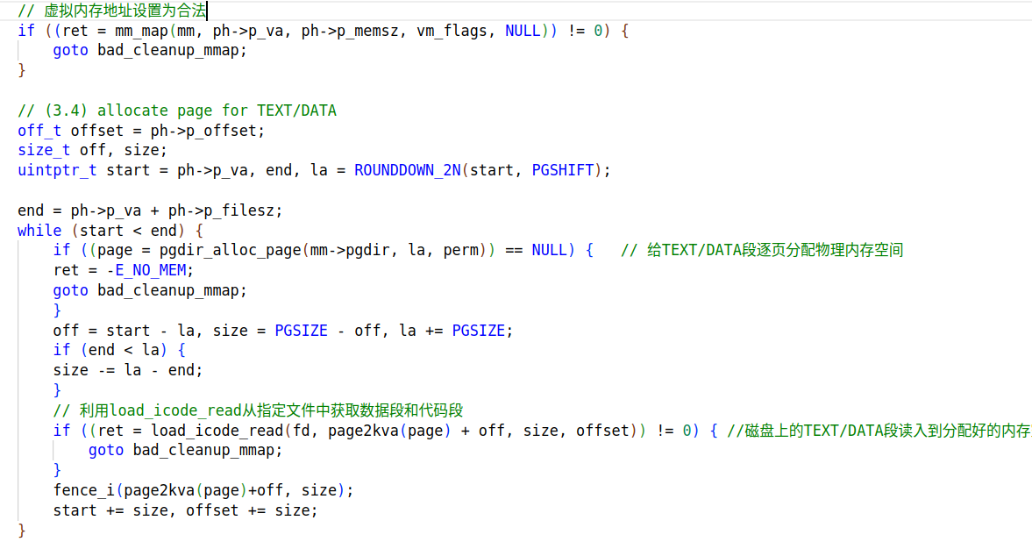
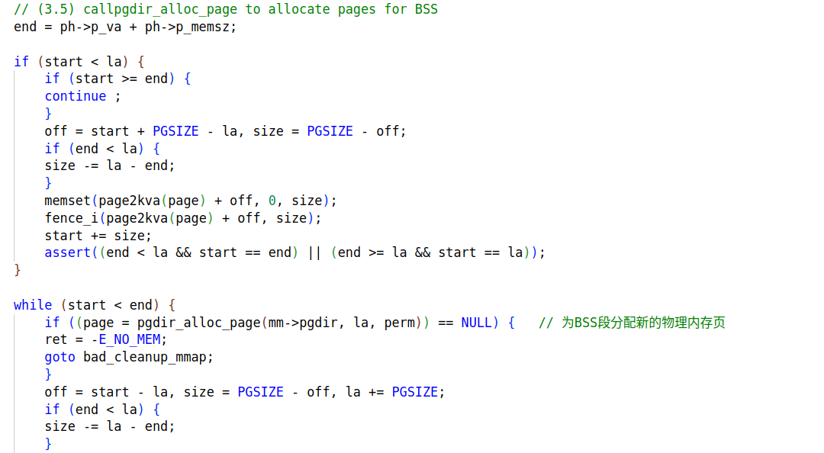
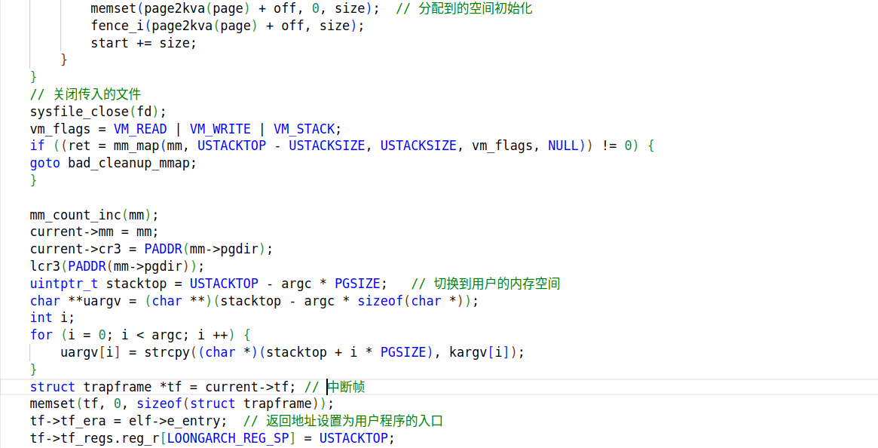
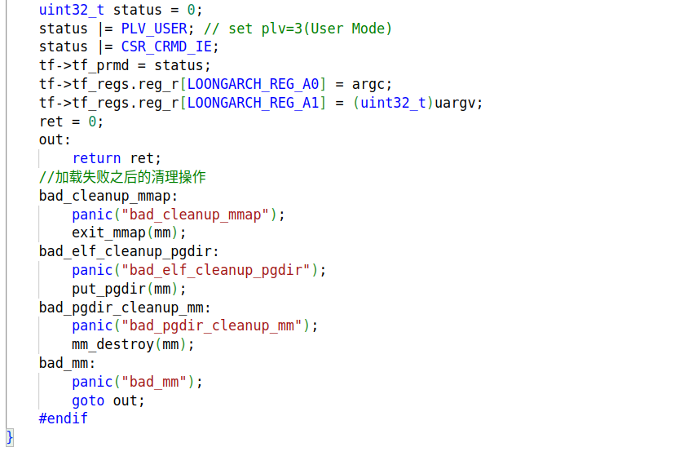

设计实现基于”UNIX的硬链接和软链接机制“的详细设计方案将在第四部分展示。
- 实验结果及分析
1.实验结果如下
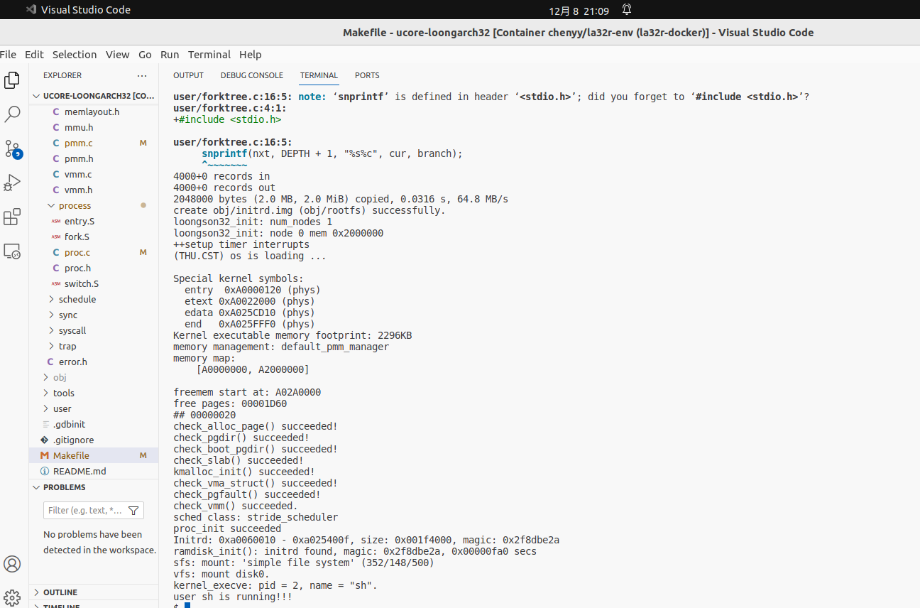

- UNIX的PIPE机制的概要设计方案
管道机制用于在具有亲缘关系的进程间进行通信，例如父子进程或兄弟进程之间。为了实现管道机制，可以考虑在磁盘上预留一部分空间作为管道的缓冲区。
在两个进程之间建立管道时，以进程A和进程B为例，可以在它们各自的进程控制块中新增一个变量，用于记录这种通信属性。然后可以生成一个临时文件，由进程A和B分别打开，并在它们的进程控制块中记录相关的信息。当进程A或B进行输出操作时，会在临时文件中进行记录。如果A或B需要读取对方的某个数据，可以在这个临时文件中查找获取，但需要避免读写同一条数据而引发冲突。
详细阐述：UNIX 的 PIPE 机制的主要函数是管道读函数 pipe_read() 和管道写函数pipe_wrtie()实现。
管道写函数通过将字节复制到 VFS 索引节点所指向的物理内存中来执行数据写入操作，而管道读函数则通过从物理内存中复制字节来实现数据读取。为确保管道访问的同步性，内核采用了锁、等待队列和信号等机制。注意，管道的实现并未借助专门的数据结构，而是充分利用了文件系统中的file结构以及VFS的索引节点inode。这一实现的关键在于将两个file结构都指向同一个临时的VFS索引节点，而该VFS索引节点又指向一个物理页面，如下图所示：
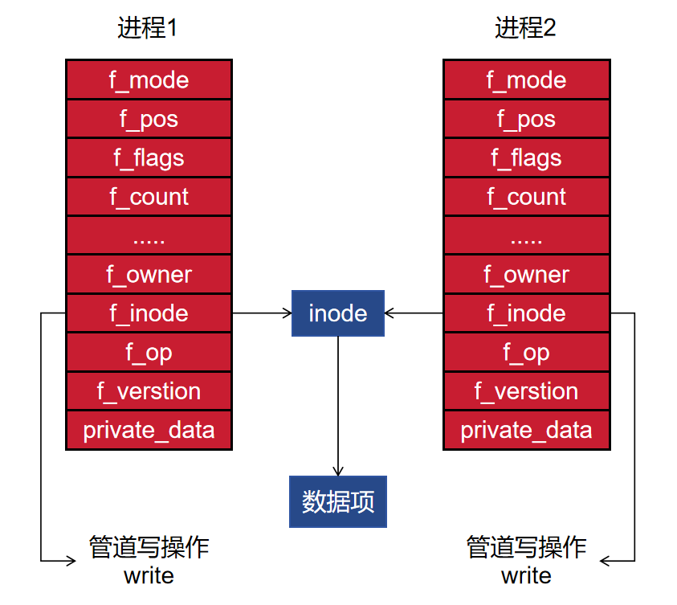
当写进程通过标准库函数 write() 向管道写入数据时，系统根据传递给库函数的文件描述符找到对应文件的 file 结构。在该 file 结构中，指定了用于执行写操作的函数地址（即写入函数），内核随后调用该函数完成写操作。在实际进行内存复制之前，写入函数必须首先检查 VFS 索引节点中的信息。写入函数的执行流程如下：
首先，写入函数锁定内存。接着，它从写进程的地址空间中复制数据到内存。如果无法进行写入，写入进程将进入休眠状态，等待在 VFS 索引节点的等待队列中。在此期间，内核调用调度程序，选择其他进程运行。写入进程处于可中断的等待状态，直到内存有足够空间容纳写入数据或内存被解锁时，读取进程才会唤醒写入进程，此时写入进程收到信号。一旦数据成功写入内存，内存被解锁，所有休眠在索引节点的读取进程将被唤醒。这一系列操作保证了管道的数据写入过程是同步和可靠的。
管道的读取过程和写入过程类似。

3.基于“UNIX的硬链接和软链接机制”的概要设方案
硬链接是一个映射关系，并不是一个文件，它允许一个文件拥有多个有效路径名，这样用户就可以建立硬链接到文件上，而且只删除一个链接并不会影响节点本身和其他链接，只有当最后一个链接被删除的时候，该inode对应的文件才会真正的被删除。软连接本身实际上是一个独立文件，它存放着另一个路径的文件，即它和指向的源文件的inode是不相等的。
如果要实现硬链接机制，假如要给文件A创建一个硬链接B，则B和A的inode相同，同时需要设置一个位来记录该链接是硬链接还是软链接，并在A中设置一个区域来记录被链接数，当新建立一个硬链接的时候就将A的被链接数加1。访问B的时候，判断出B是硬链接，则实际上是对B所链接的对象A进行操作。如果要删除硬链接，则将A的被链接数减1，但是文件本身并不会受影响；如果A的被链接数为0了，该文件才会被真正的删除。
如果要实现软链接机制，假如要给文件A创建一个软链接B，那么需要将B当成一个正常的文件进行创建，需要给它单独的inode和存储空间，然后需要将它的TYPE域设置为链接，并使用剩余的域中的一个将其指向A的inode的位置，同时还需要一个标记来记录它是硬链接还是软链接。当要删除一个软链接的时候，直接删除其inode即可。

实验所遇到的问题
问题1：正确的写入了代码，但发现在make编译时出现了相应的报错
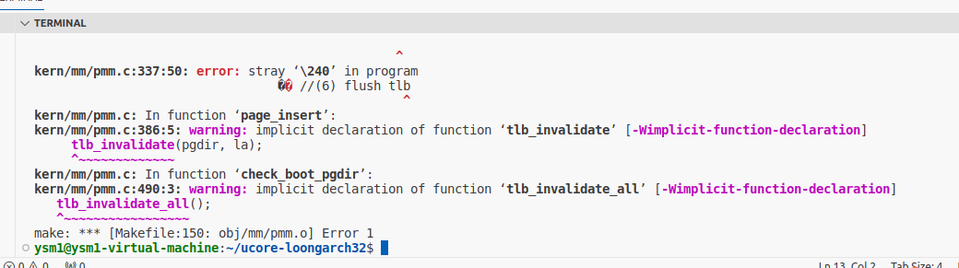
问题解决：在检查makefile时发现，忘记了将Lab之前的注释删去。而在实验4中，需要用到之前Lab实验中的代码修改。将注释删去后，发现就可以正确的获得相应运行结果了。
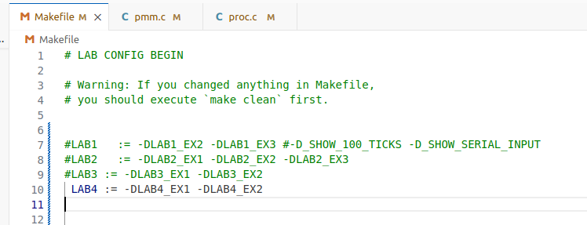

实验心得及反思
在第四次实验中，我们的小组经历了一次丰富而深入的学习体验。通过成功完成练习1和练习2，我们深入理解了ucore文件系统的总体架构设计，并成功实现了文件读写操作以及基于文件系统的执行程序机制。这一过程不仅提升了我们的编程技能，还让我们对操作系统的底层原理有了更深刻的认识。
在练习一当中，为了读取sfs文件系统中由blkno指定的磁盘块中的数据，我们调用了sfs_rbuf或sfs_rblock函数。考虑到文件数据在磁盘上的存储位置可能不连续，我们首先计算逻辑上的第一个块的索引（通过将偏移量除以块大小）。随后，我们使用sfs_bmap_load_nolock函数找到该逻辑块在物理磁盘上的对应块索引，并读取数据。如果文件在中间部分有读取数据，则使用sfs_rblock函数；而文件开头和结尾可能不是整数块，因此使用sfs_rbuf函数。
在练习二中，与之前直接使用binary来找到所需的elfhdr、proghdr、数据段和代码段相比，从指定文件中读取需要进行三个主要修改。首先，我们需要修改elf文件头的获取方式；其次，需要修改程序头的获取方式；最后，需要修改数据段和代码段的获取方式。之前，这些都是直接从binary指向的位置读取。现在，我们需要通过load_icode_read函数从指定的文件中读取。
整个实验过程中，我们小组强调团队协作，通过高效的沟通和明确的任务分工，成功地克服了一些技术难题。在编码过程中，我们积极分享经验，及时解决了一些bug和性能问题。在实验报告的撰写中，我们通过共同讨论实验的方案和设计，保证了报告的完整性和准确性。
这次的文件系统实验让我们获得了大量操作系统底层知识，提高了编程技能，还培养了团队协作和解决问题的能力。这次实验成为了一个重要的学习过程，使我们更深入地理解了操作系统文件管理的工作原理，为未来的学习和研究奠定了坚实的基础。我们期待在未来的实验中能够继续挑战自己，不断提升技能水平。

实验报告填写说明：
1、第一、二部分由老师提供；
2、第三部分填写源程序和算法，源程序要符合程序编写风格（缩进、注释等）；
3、第四部分主要填写程序结果（截图）、解决问题的方法、总结和体会等；
4、报告规范：包含报告页眉、报告的排版、内容是否填写，命名是否规范等。
5、源程序和实验报告命名：学号姓名序号.py 学号姓名序号.docx，例如学号20181234的张三同学，他的第一次实验命名为：20181234张三1.py和20181234张三1.docx

